简单表创建与数据库的配置：

1. 连接本地数据库，无需配置，默认就是
2. 连接mysql数据库配置（找到settings里面关于DATABASES的配置）：

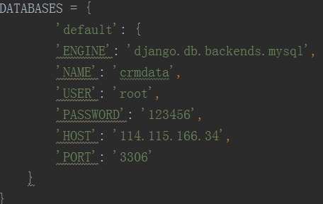

1. 简单创建一个部门表：

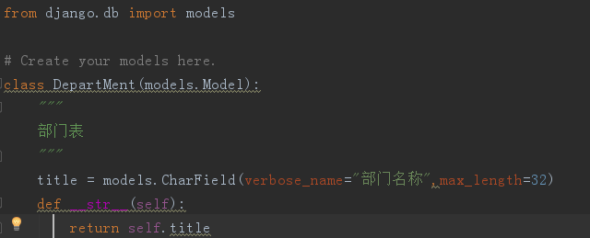

1. 数据库的迁移：

Python manage.py makemigrations

Python manage.py migrate